Лабораторная работа № 2. Настройка DNS-сервера.
  - Отчет
Анна Александровна Глушенок
Содержание

Список иллюстраций

1 Цель работы
Приобретение практических навыков по установке и конфигурированию DNS-сервера, усвоение принципов работы системы доменных имён.

2 Установка DNS-сервера
- Запустите виртуальную машину server:
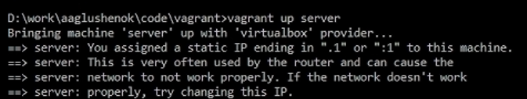
- Перейдите в режим суперпользователя
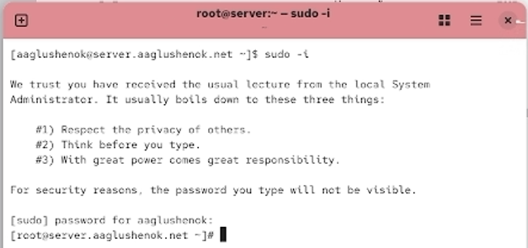
- Установите bind и bind-utils
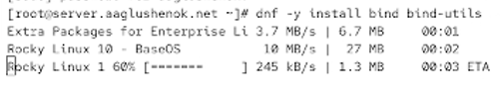
- С помощью утилиты dig сделайте запрос, например, к DNS-адресу www.yandex.ru:
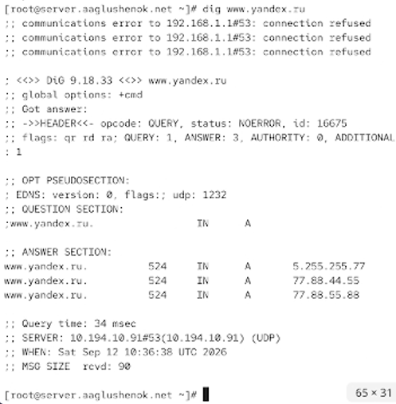

3 Конфигурирование кэширующего DNS-сервера при отсутствии фильтрации DNS-запросов маршрутизаторами
- В отчёте проанализируйте построчно содержание файлов.
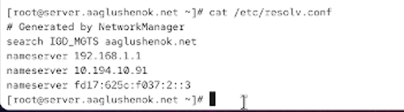
- Запустите DNS-сервер
- Включите запуск DNS-сервера в автозапуск при загрузке системы
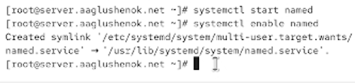
- Проанализируйте в отчёте отличие в выведенной на экран информации при выполнении команд dig www.yandex.ru и dig (127.0.0.1?) www.yandex.ru
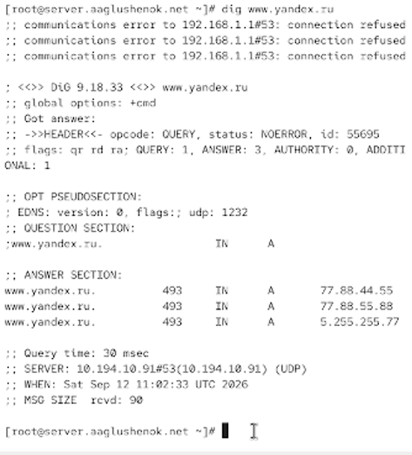
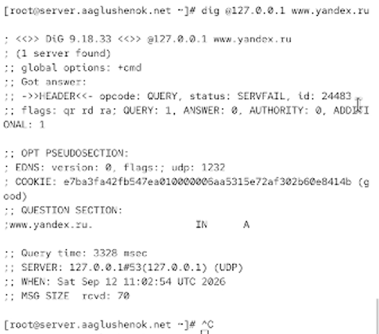
- Сделайте DNS-сервер сервером по умолчанию для хоста server и внутренней вир- туальной сети
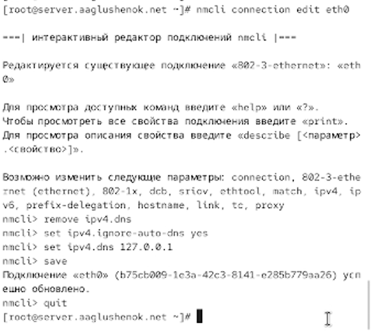
- Перезапустите NetworkManager, Проверьте наличие изменений в файле /etc/resolv.conf.
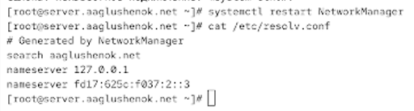
- Требуется настроить направление DNS-запросов от всех узлов внутренней сети, включая запросы от узла server, через узел server. Для этого внесите изменения в файл /etc/named.conf
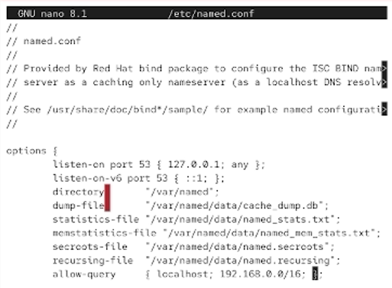
- . Внесите изменения в настройки межсетевого экрана узла server, разрешив работу с DNS
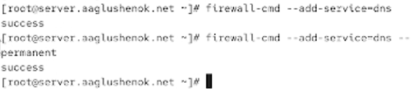
- Убедитесь, что DNS-запросы идут через узел server, который прослушивает порт 53
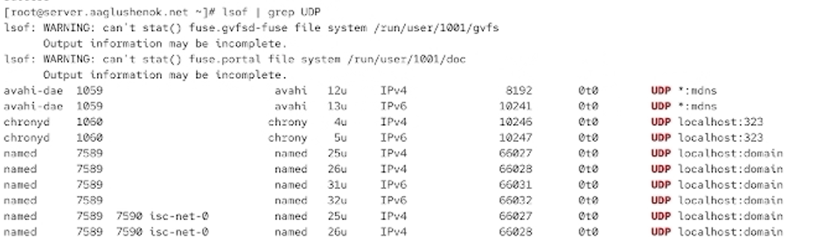

4 Конфигурирование первичного DNS-сервера
- Скопируйте шаблон описания DNS-зон named.rfc1912.zones из каталога /etc в ка- талог /etc/named и переименуйте его в user.net
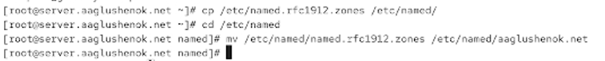
- Включите файл описания зоны /etc/named/user.net в конфигурационном файле DNS /etc/named.conf
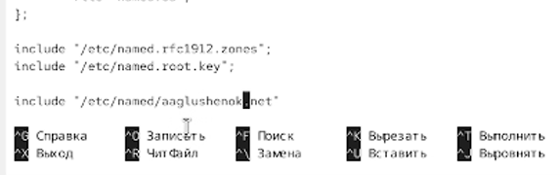
- Откройте файл /etc/named/user.net на редактирование
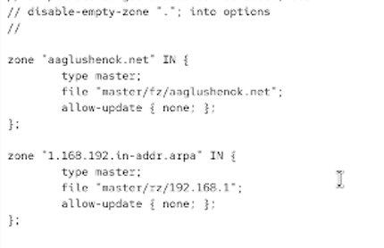
- В каталоге /var/named создайте подкаталоги master/fz и master/rz, в которых будут располагаться файлы прямой и обратной зоны соответственно
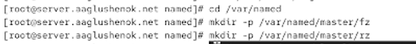
- Скопируйте шаблон прямой DNS-зоны named.localhost из каталога /var/named в каталог /var/named/master/fz и переименуйте его в user.net
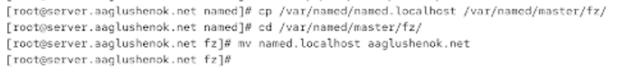
- Измените файл /var/named/master/fz/user.net
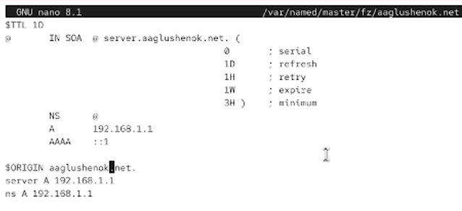
- Скопируйте шаблон обратной DNS-зоны named.loopback из каталога /var/named в каталог /var/named/master/rz и переименуйте его в 192.168.1
- Измените файл /var/named/master/rz/192.168.1
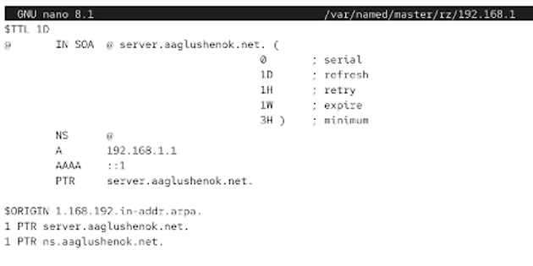
- Далее требуется исправить права доступа к файлам в каталогах /etc/named и /var/named, чтобы демон named мог с ними р10. После изменения доступа к конфигурационным файлам named требуется корректно восстановить их метки в SELinuxаботать
- После изменения доступа к конфигурационным файлам named требуется корректно восстановить их метки в SELinux. Для проверки состояния переключателей SELinux, относящихся к named, введите: getsebool -a | grep named. При необходимости дайте named разрешение на запись в файлы DNS-зоны:
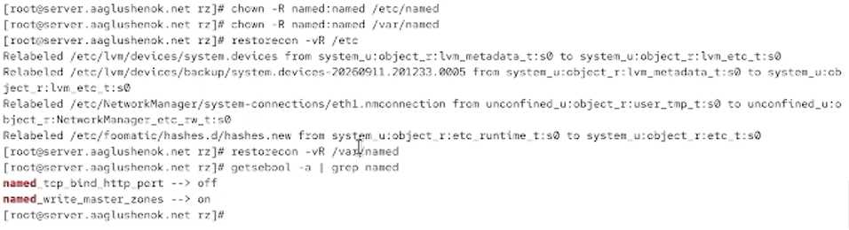
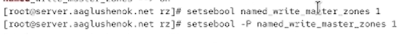

5 Анализ работы DNS-серверf
- При помощи утилиты dig получите описание DNS-зоны с сервера ns.user.net
- При помощи утилиты host проанализируйте корректность работы DNS-сервера
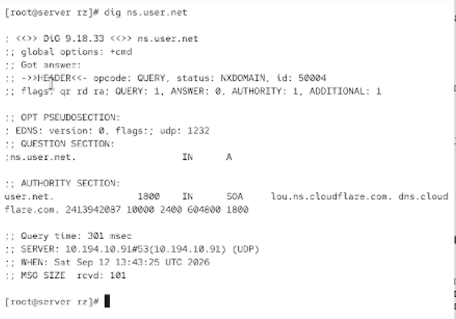
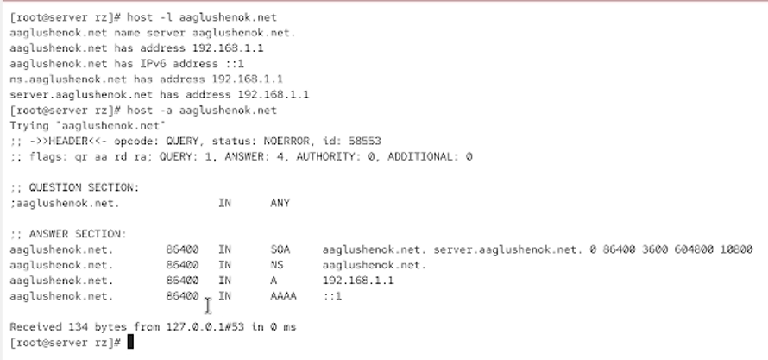
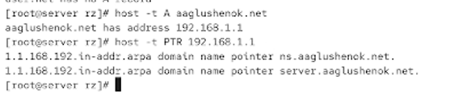

6 Внесение изменений в настройки внутреннего окружения виртуальной машины
- На виртуальной машине server перейдите в каталог для внесения изменений в настройки внутреннего окружения /vagrant/provision/server/, создайте в нём каталог dns, в который поместите в соответствующие каталоги конфигурационные файлы DNS
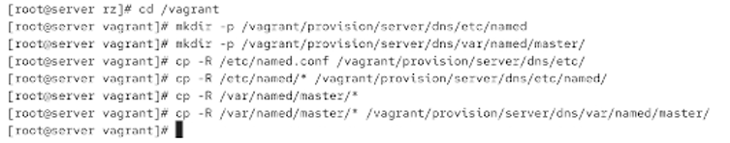
- В каталоге /vagrant/provision/server создайте исполняемый файл dns.sh
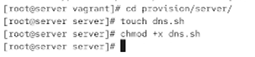
- Для отработки созданного скрипта во время загрузки виртуальной машины server в конфигурационном файле Vagrantfile необходимо добавить в разделе конфигурации для сервера
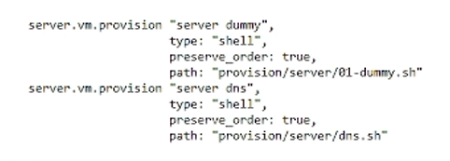

7 Выводы
В ходе выполнения лабораторной работы № 2 мне удалось прибрести практические навыки по установке и конфигурированию DNS-сервера, усвоение принципов работы системы доменных имён.

